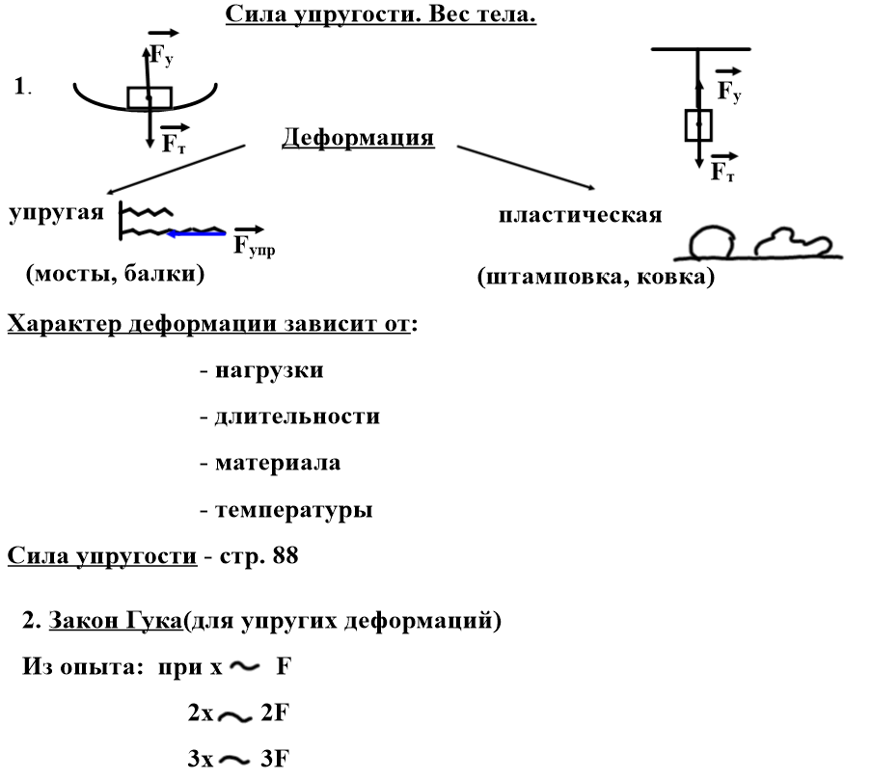
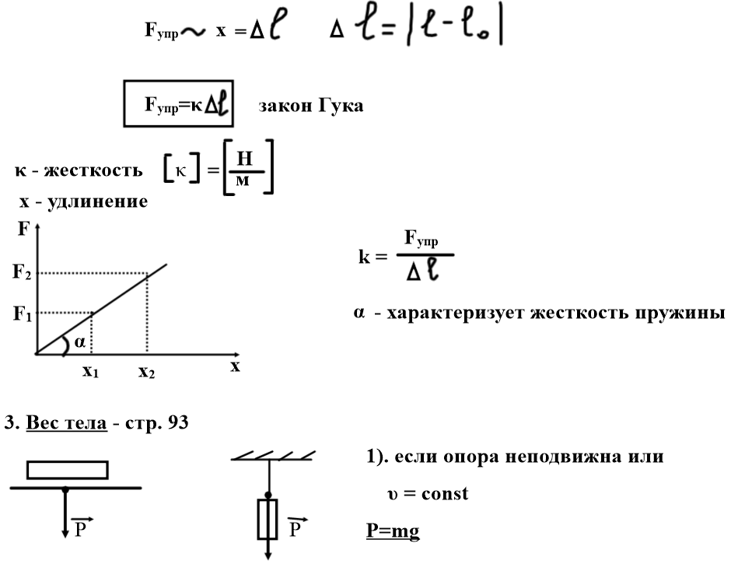
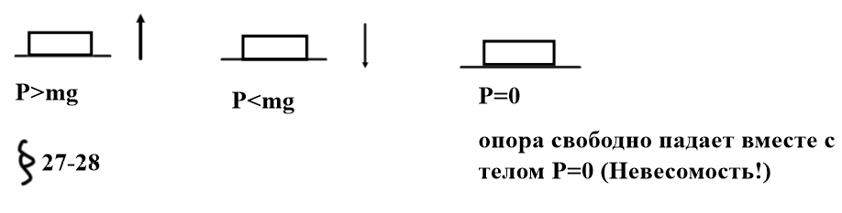
Ссылки на видеоуроки:
https://resh.edu.ru/subject/lesson/2600/main/
https://resh.edu.ru/subject/lesson/2599/main/

